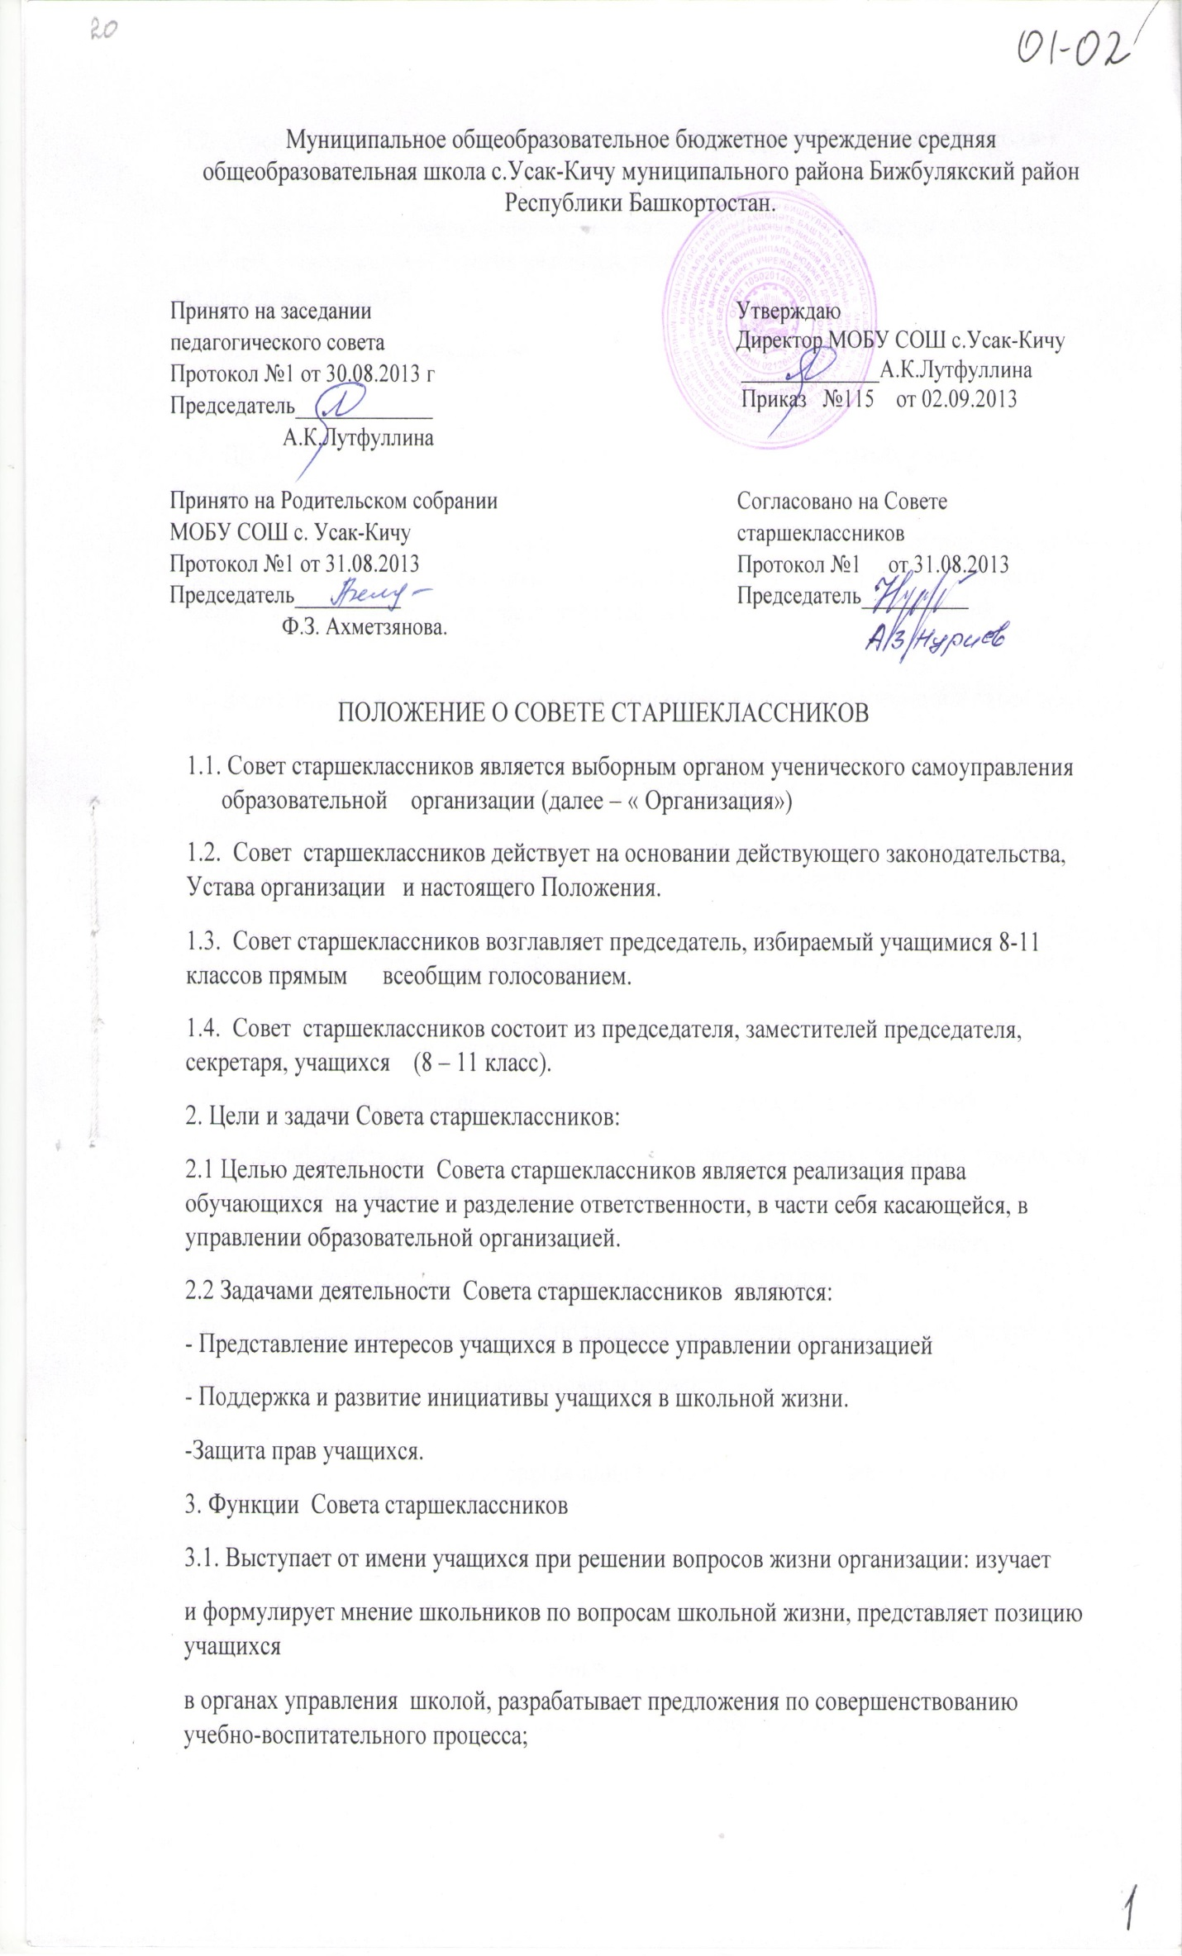
3.2. Содействует реализации инициатив учащихся во внеурочной деятельности, создает условия их реализации.
3.3. Содействует разрешению конфликтных вопросов: участвует в решении школьных проблем, согласовании интересов учащихся, учителей и родителей, организует работу по защите прав учащихся.
4. Права Совета старшеклассников:
Совет старшеклассников имеет право:
4.1. Проводить на территории школы собрания, в том числе и закрытые, и иные мероприятия не реже одного раза в месяц.
4.2. Размещать на территории организации информацию в отведенных для этого местах (на стенде Совета старшеклассников и в школьных средствах информации), получать время для выступления своих представителей на классных часах и родительских собраниях.
4.3. Знакомиться с нормативными документами организации и их проектами и вносить к ним свои предложения.
4.4. Получать от администрации организации информацию по вопросам жизни учебного учреждения.
4.5. Представлять интересы учащихся перед администрацией организации, на педагогических советах, собраниях, посвященных решению вопросов жизни школы.
4.6. Проводить встречи с директором школы и другими представителями администрации не реже одного раза в месяц.
4.7. Проводить среди учащихся опросы и референдумы.
4.8.Организовывать работу общественных приемных совета, сбор предложений
учащихся проводить открытые слушания, ставить вопрос о решении поднятых учащимися проблем перед администрацией , другими органами и организациями.
4.9. Принимать решения по рассматриваемым вопросам, информировать учащихся, администрацию организации и другие органы о принятых решениях.
4.10. Пользоваться организационной поддержкой должностных лиц школы , отвечающих
за воспитательную работу, при подготовке и проведении мероприятий Совета старшеклассников.
4.11. Вносить в администрацию организации предложения по совершенствованию учебно-
воспитательного процесса .
4.12. Создавать печатные органы.
4.13. Устанавливать отношения и организовывать совместную деятельность с Ученическими советами других учебных заведений.
4.14. Направлять представителей Совета старшеклассников на заседания органов управления школой.
4.15. Использовать оргтехнику, средства связи и другое имущество школы по согласованию с администрацией.
4.16. Вносить предложения в план воспитательной работы школы.
4.17. Представлять интересы учащихся в органах и организациях вне школы.
4.18. Участвовать в формировании составов школьных делегаций на мероприятия районного, республиканского уровня и выше.
4.19. Осуществлять иные полномочия в соответствии с законодательством и Уставом школы.
5. Взаимодействие с другими органами школьного самоуправления
5.1. Совет старшеклассников может принимать участие в работе педагогического совета, родительского комитета, Управляющего совета по мере необходимости.
6. Ответственность Совета старшеклассников:
6.1. Совет старшеклассников несет ответственность за выполнение закрепленных за ним задач и функций.
6.2. В случае невыполнения указанных задач и функций Совет старшеклассников может быть досрочно переизбран в соответствии с нормами, указанными в разделе 1 данного Положения.
7. Делопроизводство Совета старшеклассников
7.1. Заседания Совета старшеклассников протоколируются.
7.2. План работы Совета старшеклассников составляется на весь учебный год, исходя из плана воспитательной работы и предложения членов совета.
8. Заключительные положения
8.1 Настоящее положение вступает в силу с момента утверждения.
8.2. Изменения в настоящее положение вносятся Большим советом по предложению Совета старшеклассников.

Лист ознакомления с локальным актом с работниками школы «Положение о Совете старшеклассников»

№ п/п | Ф.И.О работника | Дата | Подпись
1. | Лутфуллина Ануза Камилевна | 02.09.2013г.
2. | Фасхиева Зиля Рифгатовна | 02.09.2013г.
3. | Кашапова Алсу Рамиловна | 02.09.2013г.
4. | Гайзуллина Флюра Минулловна | 02.09.2013г.
5. | Гимазова Алсу Фаузяровна | 02.09.2013г.
6. | Мирсаяпова Райля Ахунзяновна | 02.09.2013г.
7. | Мухаррямова Флюра Шайдулловна | 02.09.2013г.
8. | Мухаррямова Руфина Рафаэловна | 02.09.2013г.
9. | Низамиев Разиф Рашитович | 02.09.2013г.
10. | Нуриева Зухра Табрисовна | 02.09.2013г.
11. | Петрова Ирина Николаевна | 02.09.2013г.
12. | Сергеева Татьяна Валериевна | 02.09.2013г.
13. | Садыкова Залифа Таухетдиновна | 02.09.2013г.
14. | Смолова Елена Григорьевна | 02.09.2013г.
15. | Сергеева Анастасия Борисовна | 02.09.2013г.
16. | Фахрисламова Роза Ягафаровна | 02.09.2013г.
17. | Фаррахова Фанура Рашитовна | 02.09.2013г.
18. | Хасанов Фаиз Тимерханович | 02.09.2013г.
19. | Хуснутдинов Абузар Ягафарович | 02.09.2013г.
20. | Хакимова Расима Рафиковна | 02.09.2013г.
21. | Султанова Гузель Кабировна | 02.09.2013г.
22. | Юлкина Светлана Николаевна | 02.09.2013г.
23. | Сергеев Петр Анатольевич | 02.09.2013г.
24. | Спирдонова Людмила Виталиевна | 02.09.2013г.
25. | Николаева Ильвира Венировна | 02.09.2013г.
26. | Петров Владимир Васильевич | 02.09.2013г.
27. | Яковлева Валентина Костантиновна | 02.09.2013г.
28. | Петрова Галина Петровна | 02.09.2013г.

ДОКУМЕНТ ПОДПИСАН ЭЛЕКТРОННОЙ ПОДПИСЬЮ
СВЕДЕНИЯ О СЕРТИФИКАТЕ ЭП
Сертификат | 603332450510203670830559428146817986133868575913
Владелец | Лутфуллина Ануза Камилевна
Действителен | С 25.02.2021 по 25.02.2022

